# Opakování ZŠ - Matematika - část geometrie - konstrukce

# Základní útvary v rovině

## Bod

je nejzákladnější geometrický pojem. Body zapisujeme písmeny velké abecedy: A, B, N, H, …

## Přímka

Přímky zapisujeme písmeny malé abecedy: p, k, s, m, …

## Polopřímka

Bod ležící na přímce dělí přímku na dvě části, navzájem opačné polopřímky. Ty se zadávají také pomocí dvou bodů, záleží na jejich pořadí. První z nich je krajní bod, tzv. **počátek**. Polopřímku s počátkem A a **vnitřní**m **bod**em B značíme http://kdm.karlin.mff.cuni.cz/diplomky/stepan_kurka/images/symb_poloprimka.GIFAB.

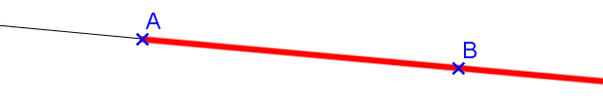 zápis: 

počátek polopřímky

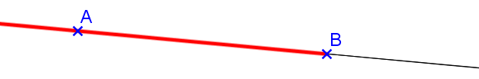 zápis: 

## Úsečka

Úsečku AB lze definovat jako průnik dvou polopřímek http://kdm.karlin.mff.cuni.cz/diplomky/stepan_kurka/images/symb_poloprimka.GIFAB http://kdm.karlin.mff.cuni.cz/diplomky/stepan_kurka/images/symb_prunik.GIF http://kdm.karlin.mff.cuni.cz/diplomky/stepan_kurka/images/symb_poloprimka.GIFBA

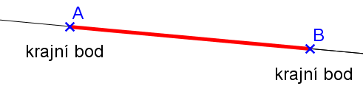 zápis: *AB*

Velikost úsečky např.: 

### Střed úsečky

Body, které náleží úsečce a nejsou krajními, nazýváme vnitřní body úsečky. Ten z nich, který má od obou krajních bodů stejnou vzdálenost, je střed úsečky. Značíme S nebo s indexem např. SAB.

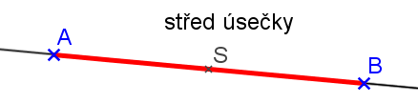

**Nalezení středu úsečky pomocí kružítka a pravítka:**

Do kružítka vezmeme více než polovinu délky úsečka a okolo bodu A opíšeme kružnici (stačí část – oblouk).

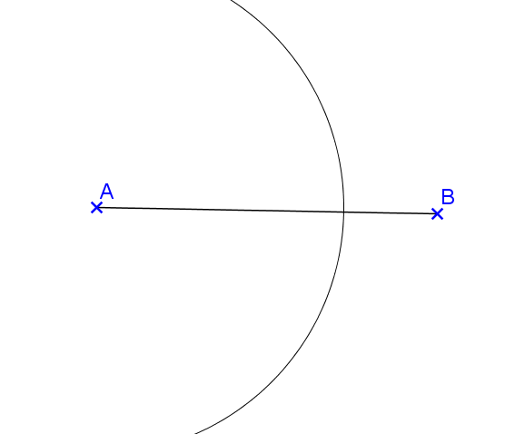

Se stejným poloměrem opíšeme stejnou kružnici okolo bodu B.

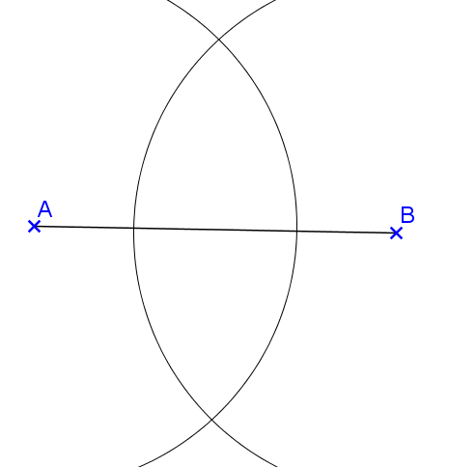

Obě kružnice se protnou ve dvou bodech, které označíme K, L a spojíme přímkou (osa úsečky).

Průsečík této přímky a úsečky AB je hledaný střed S.

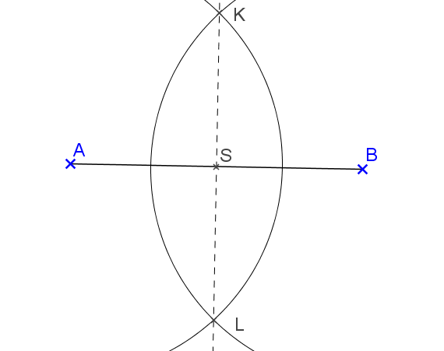

Úkol:

Je dána úsečka AB, sestrojte její střed

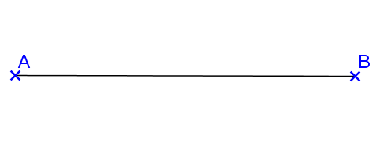

Úkol:

Je dána trojice bodů A, B, C, vyznačte modře $⟼AB$, červeně $⟼AC$, zeleně $⟼CB$.

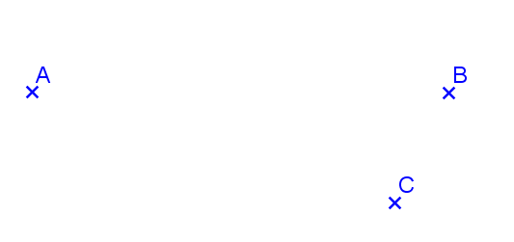

## Úhel

Úhel je část roviny ohraničená dvěma [polopřímkami](http://www.matematika.cz/primka), které mají společný počátek.

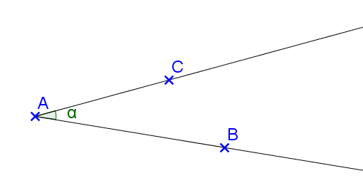

Velikost úhlu - měří se:

**v stupňové míře** - stupeň se dále dělí na minuty (značí se ′) a vteřiny (značí se ″). Jeden stupeň má 60 minut a jedna minuta má šedesát vteřin: 1°= 60', 1′ = 60″.

**v obloukové míře** – jednotkou je radián,  jeho velikost odpovídá středovému úhlu oblouku, jehož délka je rovna poloměru daného oblouku.

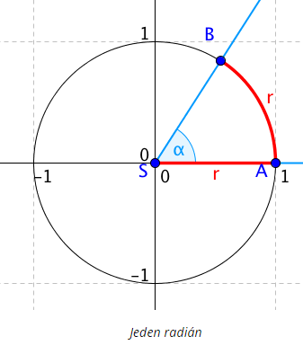 

Významné úhly:

|  |  |  |
| --- | --- | --- |
|  | stupně | radiány |
| Pravý úhel | 90° | $$\frac{π}{2}$$ |
| Přímý úhel | 180° | π |
| Plný úhel | 360° | 2 π |

Ostrý úhel – jeho velikost je menší než 90°

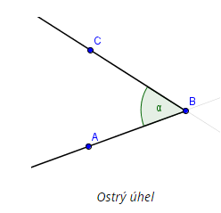

Tupý úhel – jeho velikost je větší než 90°

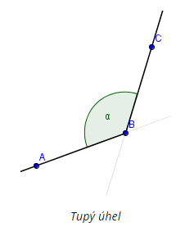

konvexní úhel (velikost méně než 180°), nekonvexní úhel (velikost více než 180°)

Úkol:

Ve stupňové míře změřte velikosti úhlů a zapište:

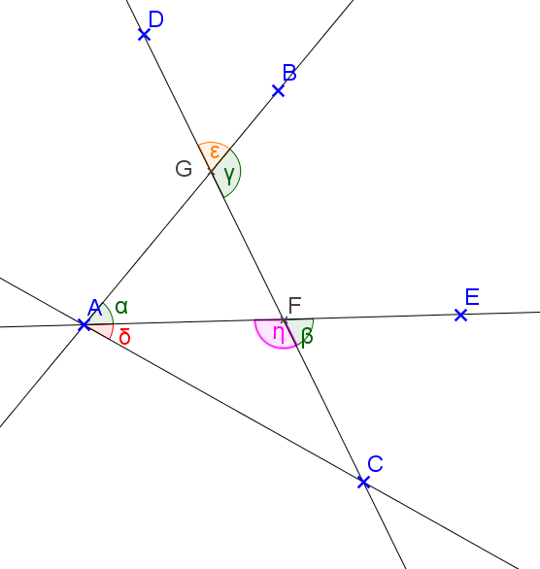

 

  

  

  

  

  

Bylo nutné, všechny úhly měřit? Dají se využít některé vlastnosti?

### Dvojice úhlů

**Vrcholové úhly** jsou takové úhly, které mají společný vrchol a jejich ramena tvoří opačné polopřímky. Vrcholové úhly jsou vždy shodné, mají stejnou velikost.

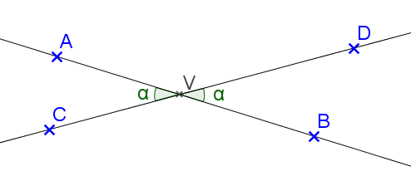

**Vedlejší úhly**jsou takové úhly, které mají jedno rameno společné a druhá ramena jsou opačné polopřímky. Součet vedlejších úhlů je vždy roven 180° (přímému úhlu).

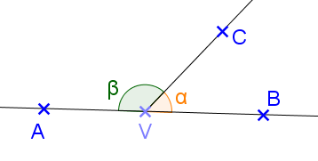

Rovnoběžky proťaté příčkou tvoří další dvojice shodných úhlů:

**Souhlasné úhly**  - na obrázku označeny .

**Střídavé úhly**  - na obrázku označeny .

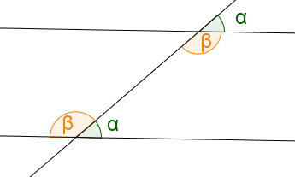 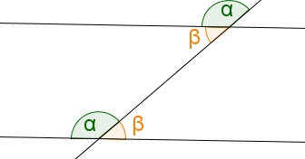

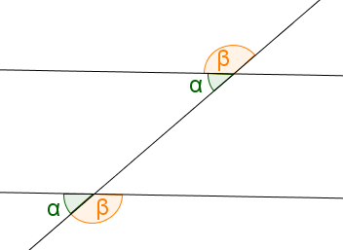 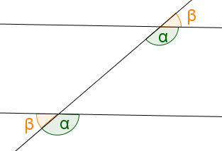

**Osa úhlu**

Je přímka, která prochází vrcholem úhlu a daný úhel půlí.

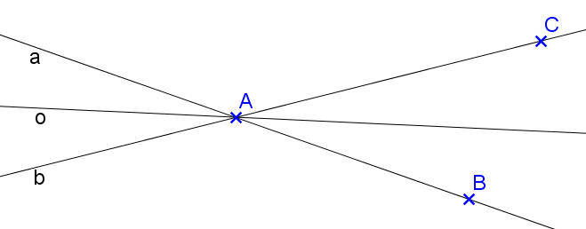

**Jak sestrojit osu úhlu pomocí kružítka a pravítka:**

Nejprve narýsujeme libovolně velkou kružnici (stačí pouze její část – oblouk) se středem ve vrcholu úhlu, u kterého chceme osu udělat. Tato kružnice protne ramena úhlu vždy v jednom bodě, označme M a N.

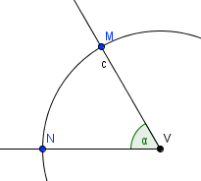

Poté vezmeme do kružítka opět libovolnou vzdálenost (nejlépe stejnou) a uděláme stejně velké kružnice postupně se středem v M a poté se středem v N.

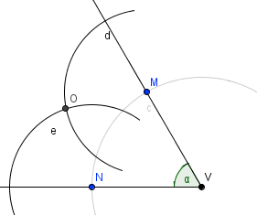

Tam, kde se kružnice protnou, se nachází jeden bod osy, bod označíme O. Druhý bod osy se nachází ve vrcholu úhlu. Spojíme O a V a získáme osu.

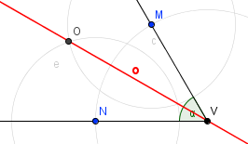

Jak přenést úhel kružítkem a pravítkem

Začneme s tímto obrázkem:

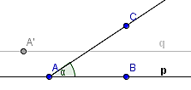

Úkolem je přenést úhel α  výš tak, aby vrchol přeneseného úhlu α’odpovídal bodu A’, aby měl stejnou orientaci a aby spodní rameno leželo na přímce q. Narýsujeme část kružnice mezi rameny úhlu α o libovolném poloměru se středem ve vrcholu úhlu, A. V kružítku si ponechejme poloměr této kružnice.

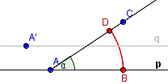

Nyní narýsujte stejnou část kružnice, o stejném poloměru, ale se středem v bodě A’, tedy v místě, kde má být vrchol přenášeného úhlu. Tam, kde kružnice protne přímku q, se bude nacházet bod B’.

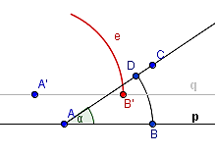

Nyní vezmeme do kružítka vzdálenost úsečky |BD|, zabodneme kružítko do bodu B’ a narýsujeme kružnici. V bodě, kde tato kružnice protne předchozí část kružnice, se nachází bod C’.

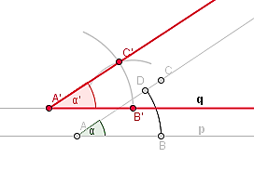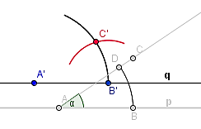

Nyní už máme všechny tři body potřebné k sestrojení nového úhlu B’A’C’.

**Sčítání a odečítání úhlů**

Pokud máme dva úhly, které potřebuje sečíst, můžeme použít tento postup. Vezmete jeden úhel, přenesete ho k druhému tak, aby měly jedno společné rameno, a výsledný úhel tvoří ramena, která mají ty dva úhly různá:

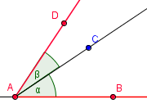

V tomto příkladu je znázorněn součet α + β.

Společné rameno polopřímka AC a různá ramena polopřímky AB a AD. Výsledek je úhel BAD.

U odečítání to funguje velice podobně, akorát jeden úhel nepřenesete vně druhého úhlu, ale dovnitř úhlu. Poté od většího úhlu jakoby odečtete průnik těch dvou úhlů a máte rozdíl.

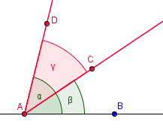

Obrázek znázorňuje rozdíl α − β. Červená část pak opět zvýrazňuje výsledný úhel.

Úkol:

Je dán tupý úhel BAC, sestrojte jeho osu:

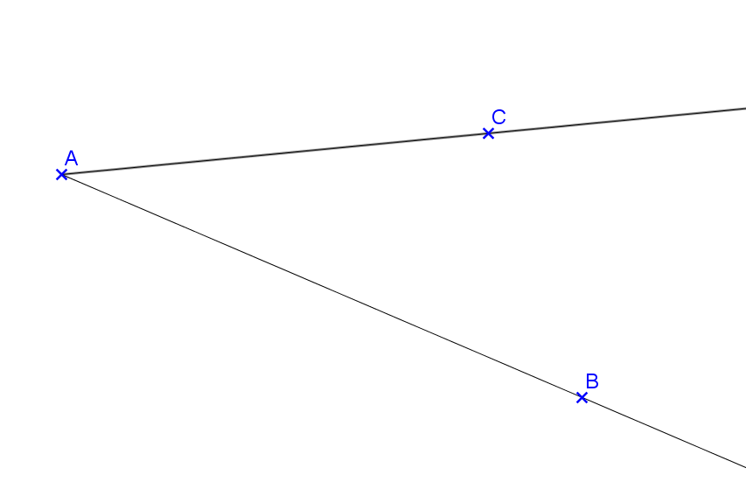

Úkol:

Sečtěte graficky úhly    sestrojte úhel BAX o velikosti    

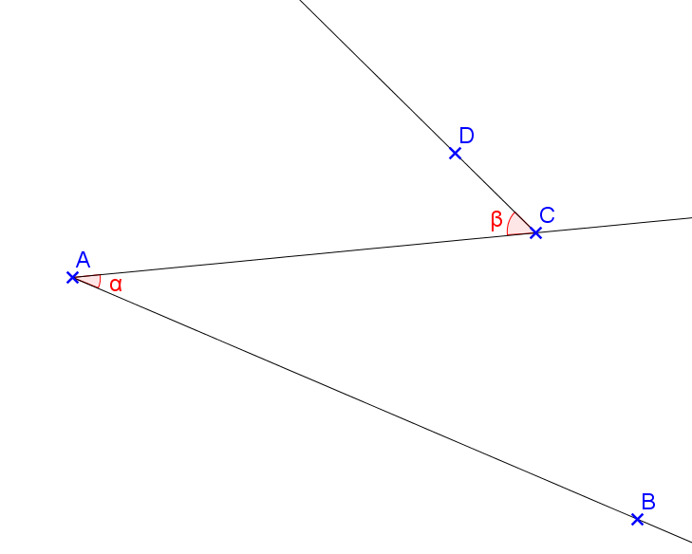

**Úkol:**

Doplňte velikosti všech úhlů

## 

## Vzájemná poloha dvou přímek v rovině

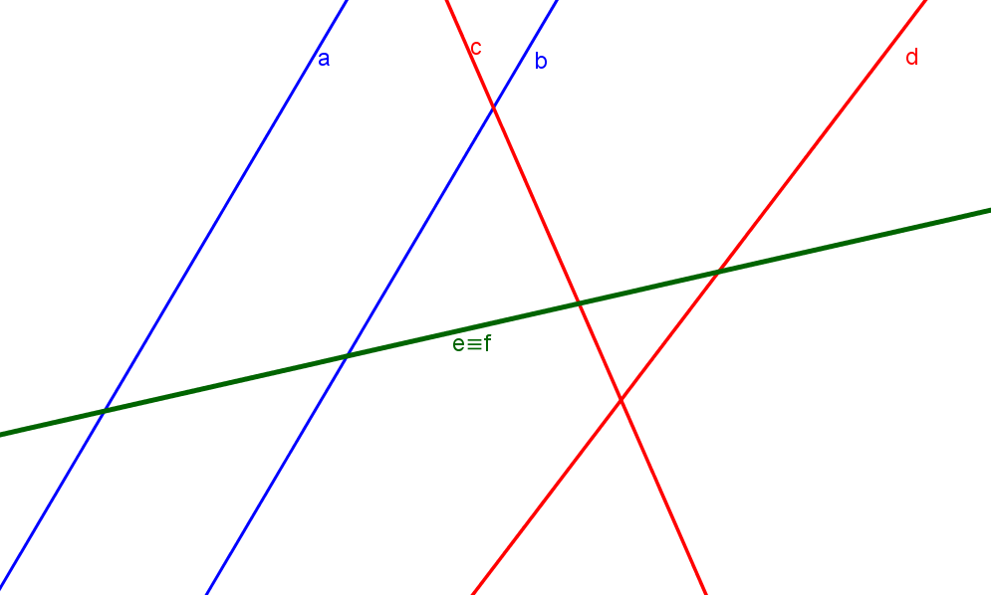

Na obrázku vidíme **rovnoběžné** přímky a, b,

**různoběžné** přímky c, d, které se protínají v jednom bodě

**totožné** přímky e, f.

# Množina bodů dané vlastnosti

Množinou *M* všech bodů dané vlastnosti *V* rozumíme takový geometrický útvar *G*, jehož všechny body splňují následující dvě podmínky:

1. Každý bod útvaru G má danou vlastnost V.
2. A obráceně, každý bod, který má danou vlastnost V, je bodem útvaru G.

**Osa *o* úsečky *AB* je množina všech bodů, které mají od bodů *A* a *B* stejnou vzdálenost.**

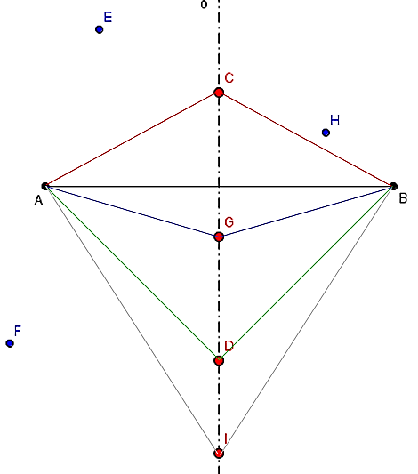

**Množinou všech bodů, které mají od dané přímky *p* stejnou vzdálenost *d* cm, jsou dvě rovnoběžky *q*, *r* vzdálené o *d* cm od dané přímky *p*.**

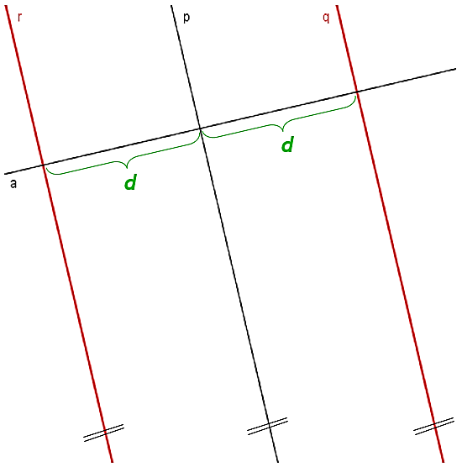

**Množinou všech bodů, které mají od dvou různoběžných přímek stejnou vzdálenost, jsou osy úhlů vymezených těmito přímkami.**

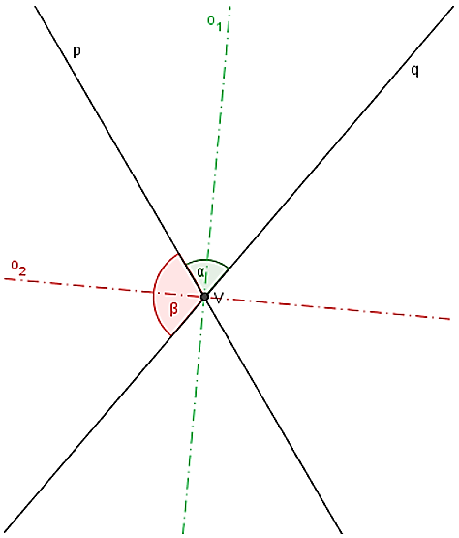

**Kružnice *k (S;r*) je množina všech bodů *X* roviny, které mají od bodu *S* vzdálenost *r*.**

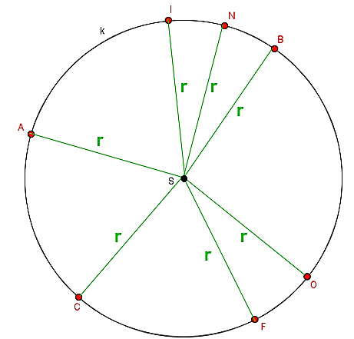

## Čtyřúhelníky

### Základní prvky čtyřúhelníku:

* vrcholy: A, B, C, D
* strany: AB, BC, CD, AD
* dvojice protějších stran: AB a CD, BC a AD
* úhlopříčky: AC, BD
* vnitřní úhly: α, β, γ, δ
* součet vnitřních úhlů každého čtyřúhelníku je 360°

### 

## Druhy čtyřúhelníků:

* Rovnoběžníky – čtverec, obdélník, kosočtverec, kosodélník
* Lichoběžníky – obecný, pravoúhlý, rovnoramenný
* 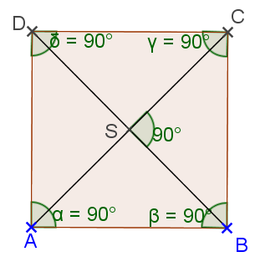Různoběžníky

### Čtverec

Je to čtyřúhelník, který má velikosti všech stran shodné (a), každé dvě protější strany, jsou rovnoběžné, dvě sousední strany jsou navzájem kolmé. Vrcholy a strany čtverce ABCD označujeme písmeny abecedy v pořadí, jak jdou za sebou, a to v protisměru pohybu hodinových ručiček. Strana a leží vedle vrcholu A v protisměru hodinových ručiček, strana b vedle vrcholu B, strana c vedle vrcholu C a strana d vedle vrcholu D.

* Čtverec má čtyři stejně dlouhé strany a každý [vnitřní úhel](http://www.matematika.cz/uhel) má velikost 90 stupňů.
* Každý čtverec ABCD má dvě úhlopříčky AC a DB. Úhlopříčka je vždy delší než strana čtverce. **Pokud má strana čtverce velikost *a*, pak úhlopříčka *u* má velkost $\left|u\right|=a\sqrt{2}$**
* Úhlopříčky se navzájem půlí. Pokud vyznačíme střed čtverce bodem S (jako na obrázku), pak délka úsečky AS bude stejná jako délka úsečky CS.
* Úhlopříčka půlí úhel dvou sousedních stran. Například na obrázku má úhel ABC velikost 90 stupňů a úhel ABD má velikost 45 stupňů.
* Úhlopříčky spolu svírají pravý úhel.

**Obsah, odvod:**

o = 4a

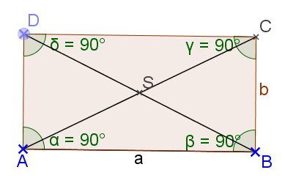S = a2

### Obdélník

Obdélník je čtyřúhelník, jehož všechny vnitřní úhly mají velikost 90 stupňů. Protilehlé strany obdélníku mají vždy stejnou velikost a jsou rovnoběžné.

* strany naproti sobě mají vždy stejnou délku, označujeme ji *a* a*b*
* Každý obdélník ABCD má dvě úhlopříčky AC a BD.
* Úhlopříčky mají vždy stejnou velikost. Jsou zároveň vždy delší než kterákoliv strana obdélníku. Další vlastnosti úhlopříček:
* Délka úhlopříčky: $\left|u\right|=\sqrt{a^{2}+b^{2}}$, podle Pythagorovy věty.
* Úhlopříčky mezi sebou nesvírají pravý úhel.
* Úhlopříčky se navzájem půlí.

**Obsah, odvod:**

o =2a+2b = 2(a+b)

S = a . b

Úkol:

Sestrojte obdélník ABCD, je-li dána strana a = 7 cm a úhlopříčka |AC| = 8,5 cm.

### Kosočtverec

 je rovnostranný [rovnoběžník](https://cs.wikipedia.org/wiki/Rovnob%C4%9B%C5%BEn%C3%ADk), který má všechny [strany](https://cs.wikipedia.org/wiki/Strana_(geometrie)) stejně dlouhé. Obecně jeho strany nesvírají pravý úhel. Dva protilehlé úhly mají stejnou velikost, dva sousední úhly dávají součet 180°.

* Kosočtverec má dvě [úhlopříčky](https://cs.wikipedia.org/wiki/%C3%9Ahlop%C5%99%C3%AD%C4%8Dka).
* 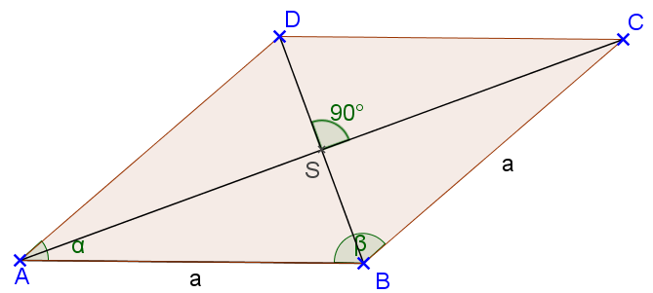Jeho [**úhlopříčky**](https://cs.wikipedia.org/wiki/%C3%9Ahlop%C5%99%C3%AD%C4%8Dka)**jsou na sebe**[**kolmé**](https://cs.wikipedia.org/wiki/Ortogonalita) **a půlí se a nemají shodné velikosti**.
* Kosočtverec má dvě [osy souměrnosti](https://cs.wikipedia.org/wiki/Osov%C3%A1_soum%C4%9Brnost), kterými jsou úhlopříčky, a jeden [střed souměrnosti](https://cs.wikipedia.org/wiki/St%C5%99edov%C3%A1_soum%C4%9Brnost), kterým je [průsečík](https://cs.wikipedia.org/wiki/Pr%C5%AFse%C4%8D%C3%ADk) úhlopříček.
* Kosočtverci lze [vepsat kružnici](https://cs.wikipedia.org/wiki/Kru%C5%BEnice_vepsan%C3%A1), která má střed v průsečíku úhlopříček.
* [Obvod](https://cs.wikipedia.org/wiki/Obvod_(geometrie)) kosočtverce se vypočítá stejně jako u čtverce, protože má všechny strany stejně dlouhé

**Obsah, odvod:**

o = 4a

$$S=a∙v_{a}=b∙v_{b}$$

$$S=a∙b∙sinα$$

Úkol:

Sestrojte kosočtverec ABCD, je-li |AC|=10 cm, |BD|=6 cm.

### Lichoběžník

 je čtyřúhelník, který má právě jednu dvojici rovnoběžných stran.

Lichoběžníky se dělí na:

* obecný: ramena mají různé délky
* rovnoramenný: ramena mají stejné délky
* pravoúhlý: jedno rameno svírá se základnou pravý úhel

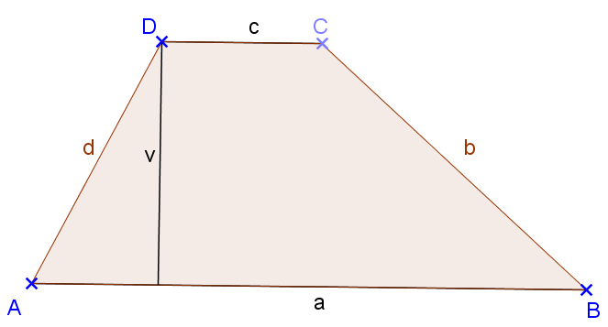 a, c – základna, b, d - ramena

Součet velikostí úhlů při jednom rameni je vždy 180°.

Součet velikostí všech vnitřních úhlů je 360 stupňů.

Výška lichoběžníku je kolmá vzdálenost rovnoběžných stran.

Úkol:

Sestrojte lichoběžník ABCD (AB||CD), je-li: a = 7 cm, c = 3 cm, α = 75°, v = 5 cm.

Úkol:

Sestrojte lichoběžník ABCD (AB||CD), je-li: a = 8 cm, c = 4 cm, d = 5 dm, α = 75°.

Úkol:

Sestrojte lichoběžník ABCD (AB||CD), je-li: a = 7 cm, c = 3 cm, IBDI = 6 dm, |∠ABD| = 45°.

### Pravidelné n-úhelníky

Konstrukce pravidelného šestiúhelníku o straně a = 5 cm:

Sestrojíme kružnici k(S, r = 5 cm). Na kružnici libovolně zvolíme bod A a sestrojíme přímku AS. Přímka má s kružnicí společný bod D, A a D tvoří krajní body průměru. Sestrojíme kružnice k1(A, r = 5 cm), k2(D, r = 5cm). Tyto kružnice protnou kružnici k v bodech, jež jsou vrcholy pravidelného šestiúhelníku.

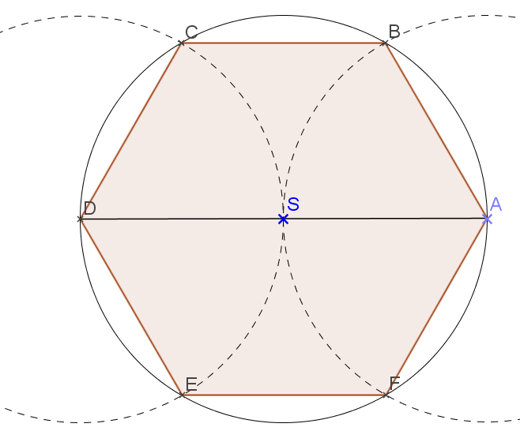

**Úkol:**

Sestroj pravidelný šestiúhelník o straně a = 4 cm.

### Pravidelný osmiúhelník

Konstrukce pravidelného osmiúhelníku, který je vepsán kružnici o poloměru r = 5 cm:

Na kružnici k zvolíme libovolně bod A, sestrojíme přímku AS, a najdeme druhý krajní bod průměru – bod E. Bodem S vedeme kolmici na přímku AS. Získáme dva body průměru CG.

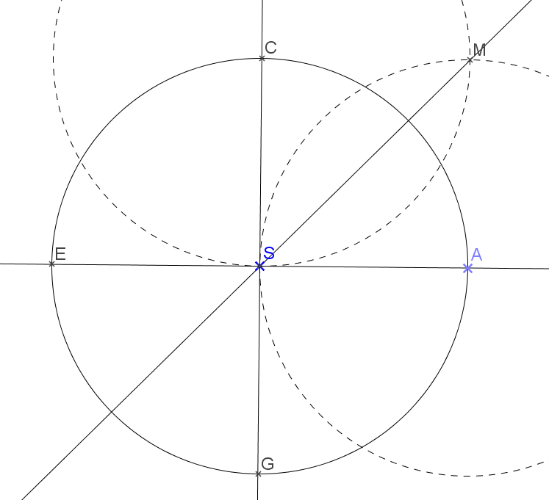

Kružítkem sestrojíme osu úhlu CSA a bodem S vedeme na tuto osu kolmici. Získané průsečíky osy a kolmice s původní kružnicí jsou vrcholy osmiúhelníku.

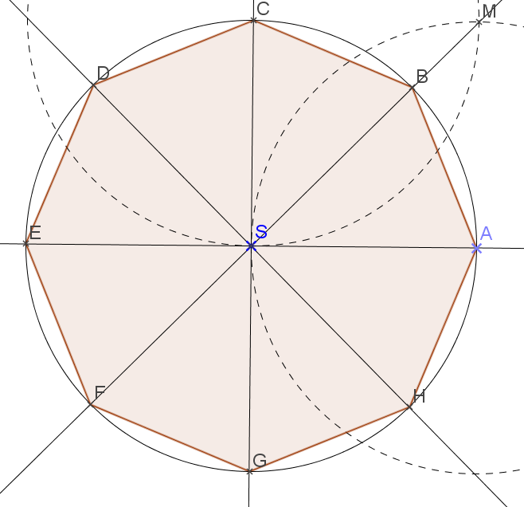

Úkol:

Sestroj pravidelný osmiúhelník, který je vepsán kružnici o poloměru r = 4 cm.

### Trojúhelník

Trojúhelník http://kdm.karlin.mff.cuni.cz/diplomky/stepan_kurka/images/symb_trojuh.GIFABC s vrcholy A, B, C lze definovat jako průnik tří polorovin http://kdm.karlin.mff.cuni.cz/diplomky/stepan_kurka/images/symb_poloprimka.GIFABC, http://kdm.karlin.mff.cuni.cz/diplomky/stepan_kurka/images/symb_poloprimka.GIFBCA a http://kdm.karlin.mff.cuni.cz/diplomky/stepan_kurka/images/symb_poloprimka.GIFCAB. Pokud tyto body leží v jedné přímce, potom takový trojúhelník neexistuje. Jedná se tedy o rovinný útvar ohraničený třemi úsečkami AB, AC, BC, které se nazývají strany trojúhelníku.

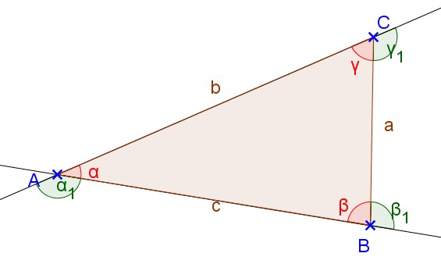Strany trojúhelníku splňují trojúhelníkové nerovnosti:

Součet dvou libovolných stran je vždy delší než strana třetí:

a + b > c  
a + c > b  
b + c > a , kde a, b, c jsou strany trojúhelníka.

Součtem vnitřních úhlů trojúhelníku je úhel přímý (180°).

Úhly vedlejší k vnitřním úhlům, se nazývají **vnější úhly** trojúhelníka. Součet vnitřního a jeho vnějšího úhlu je 180°. Součet dvou vnitřních úhlů se rovná vnějšímu   
úhlu u zbývajícího vrcholu. (např.     1 )

**Druhy trojúhelníků:**

**Podle stran**

Obecný trojúhelník (též různostranný) – žádné dvě strany nejsou shodné

Rovnoramenný trojúhelník – dvě strany jsou navzájem shodné, ale nejsou shodné s třetí stranou

Rovnostranný trojúhelník – všechny strany jsou shodné

**Podle úhlů**

Ostroúhlý trojúhelník – všechny vnitřní úhly jsou ostré

Pravoúhlý trojúhelník – jeden vnitřní úhel je pravý, zbývající dva jsou ostré

Tupoúhlý trojúhelník – jeden vnitřní úhel je tupý, zbývající dva jsou ostré

**Výšky trojúhelníku:**

[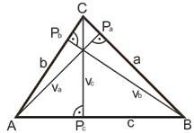](http://planimetrie.chytrak.cz/img/vyskytroj.gif)

Výška je kolmice spuštěná z vrcholu na protější stranu.

Průsečík výšky s příslušnou stranou se nazývá pata výšky.

Každý trojúhelník má 3 výšky:

Výšky: va, vb, vc

**Střední příčky:**

[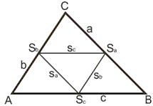](http://planimetrie.chytrak.cz/img/stredniprickatroj.gif)

Střední příčka je spojnice středů dvou stran.

Střední příčka je rovnoběžná s příslušnou stranou a má velikost poloviny příslušné strany.

Střední příčky dělí trojúhelník na 4 shodné trojúhelníky.

Každý trojúhelník má 3 střední příčky:

Střední příčky: : sa, sb, sc

Středy stran: Sa, Sb, Sc

**Těžnice trojúhelníku:**

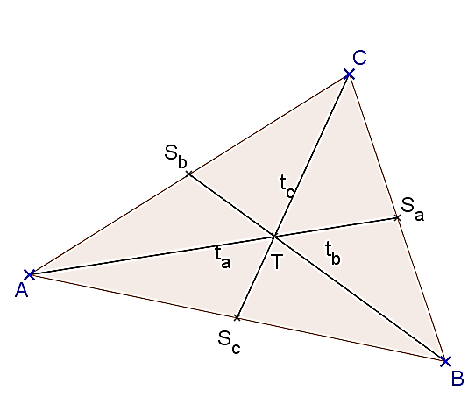

Těžnice je spojnice vrcholu a středu protější strany.

Těžnice se protínají v jednom bodě, který se nazývá těžiště T.

Těžiště rozděluje každou těžnici na 2 díly v poměru 2:1 – vzdálenost těžiště od vrcholu je dvojnásobek vzdálenosti od středu protější strany.

Každá těžnice rozděluje trojúhelník na dva díly se stejným obsahem. Každý trojúhelník má 3 těžnice.

Těžnice: ta, tb, tc

Středy stran: Sa, Sb, Sc

Trojúhelníku lze **opsat kružnici**, kde střed kružnice opsané leží v průsečíku **os stran** a poloměr se rovná vzdálenosti středu od libovolného vrcholu.

Trojúhelníku lze **vepsat kružnici**, kde střed kružnice opsané leží v průsečíku **os úhlů** a poloměr se rovná vzdálenosti středu od libovolné strany.

Úkol:

Trojúhelníku ABC opište kružnici.

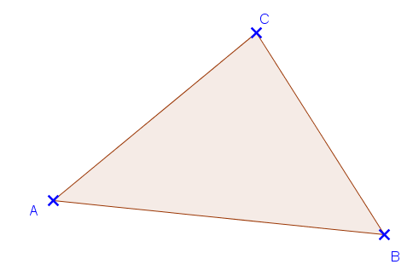

Úkol:

Trojúhelníku KLM vepište kružnici.

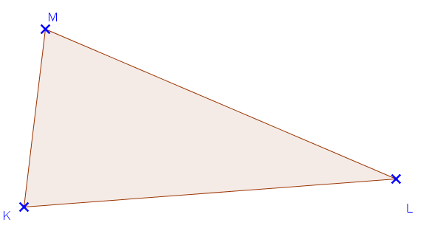

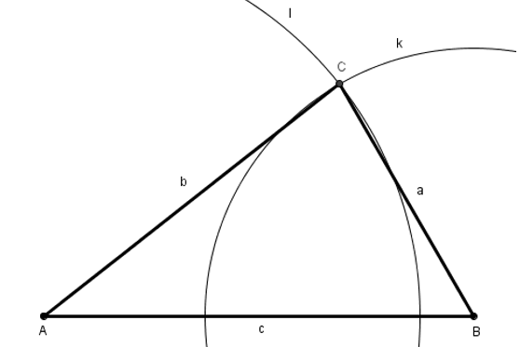**Příklad:**

Sestrojte trojúhelník ABC, ve kterém a = 5 cm, b= 7 cm, c = 8 cm.

Součástí řešení úlohy je náčrtek s rozborem.

Zápis konstrukce:

1. AB; |AB| = c = 8 cm
2. k; k(B; a = 5 cm)
3. l; l(A; b = 7 cm)
4. C; C ∈ k ∩ l
5. ∆ ABC

Diskuse o počtu řešení:

Úloha má ve zvolené polorovině jedno řešení.

**Úkol**:

Sestrojte trojúhelník ABC, ve kterém α = 40°, b = 4 cm, c = 5 cm.

Úkol:

Sestrojte trojúhelník ABC, ve kterém α = 40°, β = 60°, c = 8 cm.

**Konstrukce trojúhelníku, je-li dána v zadání výška.**

Příklad:

Sestrojte trojúhelník ABC, ve kterém c = 9 cm, vc= 5 cm, β = 40°.

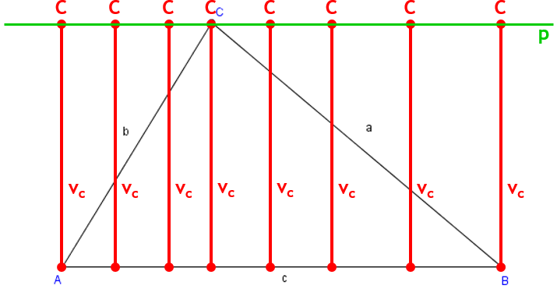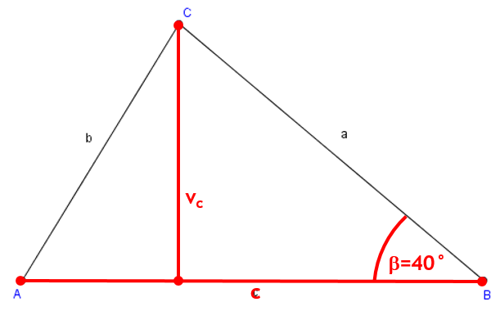Jak sestrojíme bod C? Co o něm víme? Víme, že jeho kolmá vzdálenost od strany c je 5 cm (vc = 5 cm). Kde se tedy může nacházet bod splňující danou podmínku? Co je množinou všech bodů, jejichž kolmá vzdálenost od strany c je 5 cm? Je přímka rovnoběžná se stranou c, sestrojená ve vzdálenosti 5 cm.

1. AB; |AB|=c= 9 cm
2. q; q || AB, |q,AB|=vc= 5 cm
3. ; | ABY|=β=40°,
4. C; C ∈ q ∩ →BY
5. ∆ ABC

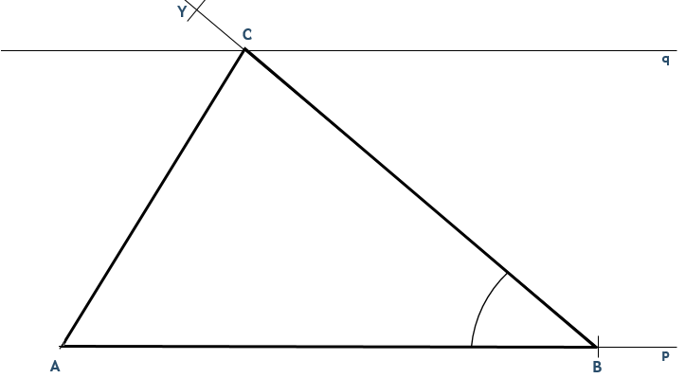

Ve zvolené polorovině má úloha jedno řešení.

Pamatujte si!

**Je-li při konstrukci trojúhelníku zadána výška, použijeme ji většinou ve druhém kroku konstrukce k sestrojení rovnoběžky s příslušnou stranou ve vzdálenosti dané velikostí výšky.**

Úkol:

Sestrojte trojúhelník ABC, ve kterém c = 8 cm, vc = 4 cm, b = 5 cm.

Úkol:

Sestrojte trojúhelník ABC, jestliže b= 6 cm, a= 4,5 cm, vb= 3 cm.

**Konstrukce trojúhelníku, známe-li jednu stranu a těžnici i výšku k ní příslušnou.**

**Příklad:**

Sestrojte trojúhelník ABC, ve kterém c = 6 cm, vc = 4 cm, tc = 4,5 cm.

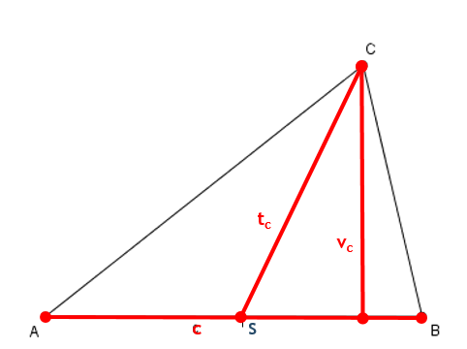

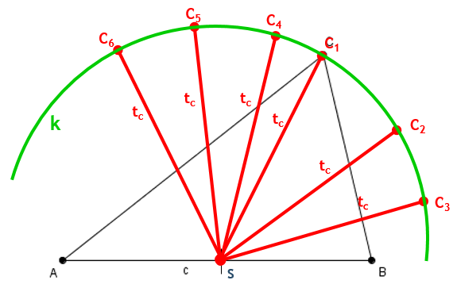Z předchozí úlohy víme, že začneme stranou c a druhým krokem bude sestrojení přímky p II AB ve vzdálenosti vc.

Jak sestrojíme bod *C* pomocí zadané těžnice? Co o něm víme? Víme, že jeho vzdálenost od středu strany *c* je 4,5 cm (tc = 4,5 cm). Kde se tedy může nacházet bod splňující danou podmínku? Co je množinou všech bodů, jejichž vzdálenost od středu strany *c* je 4,5 cm? Je to kružnice se středem ve středu strany *c* a poloměrem o velikosti *tc*, tj. 4,5 cm.

1. 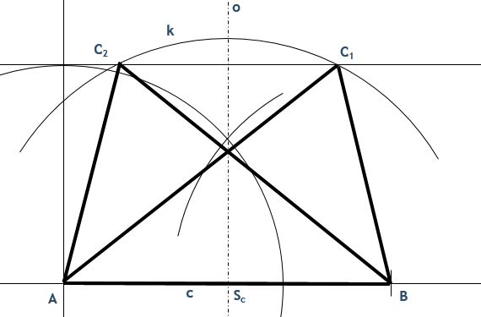AB; |AB|=c = 6 cm
2. p; p||AB, |p,AB|=vc = 4 cm
3. Sc; Sc∈AB, |ASc| = |ScB|
4. k; k(Sc; tc = 4,5 cm)
5. C1, C2; C1, C2 ∈ p ∩ k
6. ∆ ABC1, ∆ ABC2

Úloha má ve zvolené polorovině dvě řešení.

Pamatujte si!

Je-li při konstrukci trojúhelníku zadána těžnice, použijeme ji k sestrojení kružnice se středem ve středu příslušné strany a poloměrem o velikosti dané těžnice.

Úkol:

Sestrojte trojúhelník ABC, jestliže c = 5 cm, vc = 3 cm, tc = 3 cm

**Konstrukce trojúhelníku, známe-li jednu stranu a dvě těžnice k ní nepříslušející**.

**Příklad:**

**Sestrojte trojúhelník ABC, ve kterém c = 9 cm, ta = 6 cm, tb = 9 cm.**

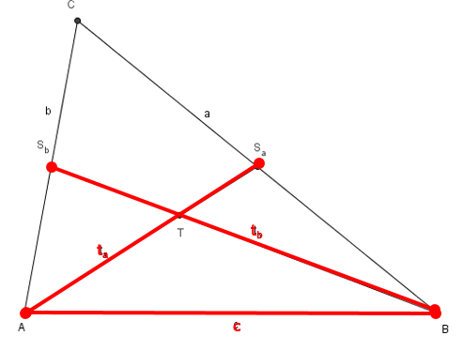Ke konstrukci využijeme těžiště: těžiště dělí těžnice v poměru 2:1 tak, že delší úsek těžnice leží vždy u vrcholu. To znamená, že úsek těžnice od vrcholu do těžiště tvoří vždy 2/3 celkové délky těžnice. Začneme konstrukcí trojúhelníku ABT, prodloužíme polopřímky AT a BT, najdeme středy stran a a b a pomocí polopřímek ASb, BSa dokončíme konstrukci.

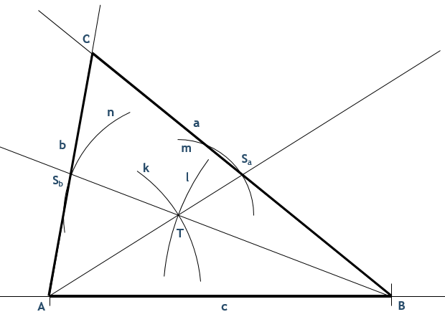**Zápis konstrukce**

1. AB; |AB|=c= 9 cm
2. k; k(A; 2/3 ta= 4 cm)
3. l; l(B; 2/3 tb= 6 cm)
4. T; T ∈ k ∩ l
5. → AT
6. m; m(T; 1/3 ta= 2 cm)
7. Sa; Sa ∈ → AT ∩ m
8. → BT
9. n; n(T; 1/3 tb= 3 cm)
10. Ss; Ss ∈ → BT ∩ n
11. → BSa
12. → ASb
13. C; C ∈ → BSa ∩ → ASb
14. ∆ ABC

Úloha má ve zvolené polorovině jedno řešení

**Konstrukce trojúhelníku, známe-li jednu stranu, jeden úhel k ní přilehlý a těžnici k dané straně**

**Úkol:**

Sestrojte trojúhelník ABC, ve kterém c = 7 cm, α = 60°, tc = 4 cm.

**Konstrukce trojúhelníku, známe-li jednu stranu, příslušnou výšku a poloměr kružnice opsané.**

**Příklad:**

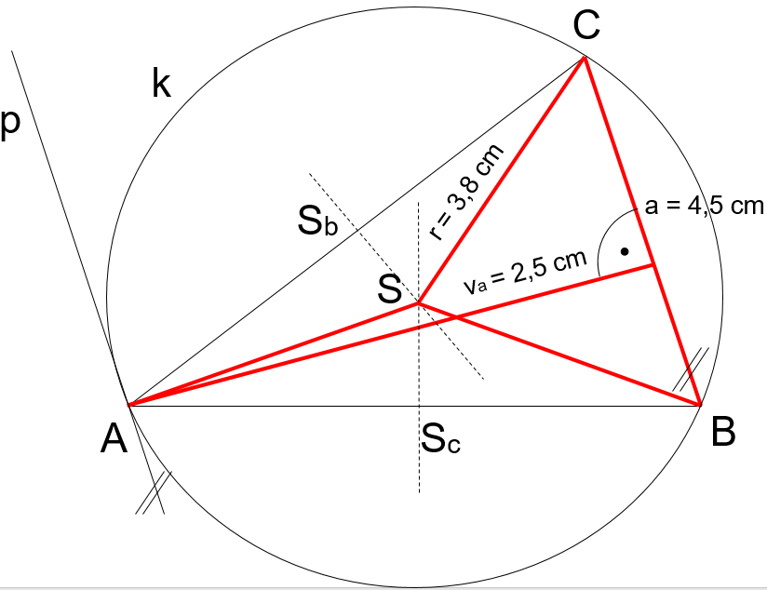Sestrojte trojúhelník ABC, je-li dána délka strany a = 4,5 cm, va = 2,5 cm a poloměr kružnice opsané r = 3,8 cm.

Zápis konstrukce:

1. BCS (sss)
2. p; p II BC, |p; BC| = 2,5 cm
3. k; k(S; r = 3,8 cm)
4. A; A ∈ p ∩ k
5. Δ ABC

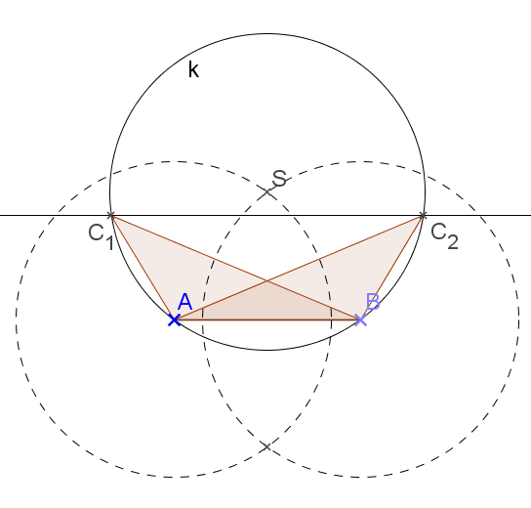

Ve zvolené polorovině má úloha dvě řešení.

**Úkol:**

Sestrojte trojúhelník ABC, je-li dána délka strany b = 5 cm, vb = 4 cm a poloměr kružnice opsané r = 3,5 cm.

### Thaletova věta

Jestliže Δ ABC je pravoúhlý s přeponou AB, pak vrchol C (pravý úhel) leží na kružnici k s průměrem AB (platí pro libovolný Δ).

*(Tháles z Milétu asi 624 – 547 př. n. l., řecký filosof, matematik a astronom)*

### Thaletova kružnice

- kružnice opsaná pravoúhlému Δ

Thaletova kružnice je taková kružnice, která má střed uprostřed přepony pravoúhlého trojúhelníku a poloměr rovný polovině přepony.

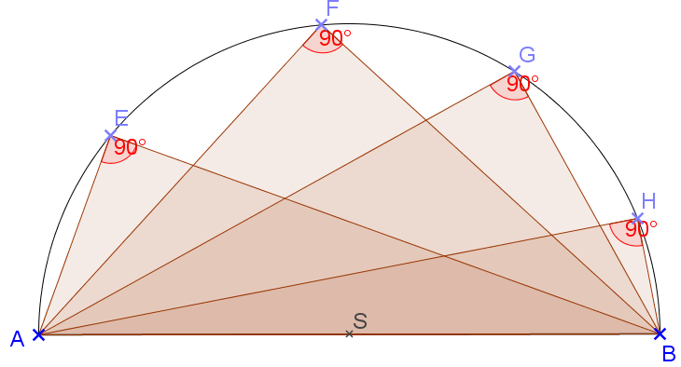

**Příklad:**

Sestrojte pravoúhlý trojúhelník ABC s pravým úhlem při vrcholu C, je-li c = 5 cm, vc = 2 cm.

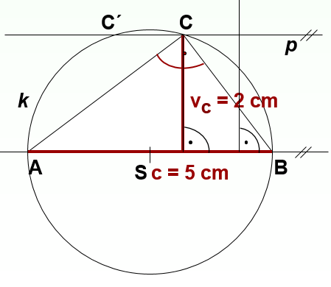Náčrt a rozbor:

1. AB; |AB| = 5 cm
2. p; p║AB ve vzdálenosti vc = 2 cm
3. S; S je střed AB
4. k; k (S; |SA| = 2,5 cm)
5. 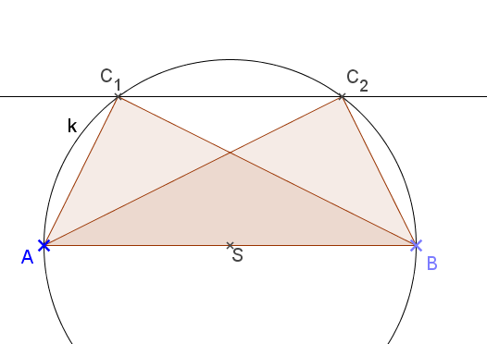C; C ∈ p ∩ k
6. **Δ** ABC

Ve zvolené polorovině má úloha dvě řešení.

**Úkol:**

Sestrojte pravoúhlý trojúhelník ABC s pravým úhlem při vrcholu C, je-li c = 6,6 cm, vc = 3 cm.

**Úkol:**

Sestrojte pravoúhlý trojúhelník ABC, ve kterém přepona c = 7 cm a odvěsna b = 5,5 cm.

## Kružnice

Množina všech bodů roviny, jejichž vzdálenost od bodu *S* je rovna *r*, se nazývá **kružnice**.

Množina všech bodů roviny, jejichž vzdálenost od bodu *S* je menší než *r* nebo se rovná *r*, se nazývá **kruh**.

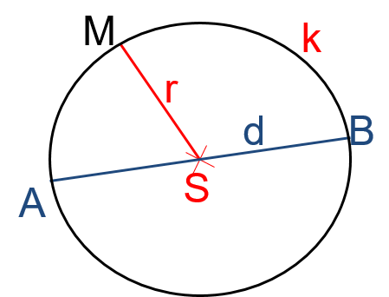*S -* střed kružnice

*r -* poloměr kružnice

|AB| = *d* - průměr kružnice; *d = 2.r*

***k (S, r)***

= kružnice *k* se středem v bodě *S* a poloměrem *r*

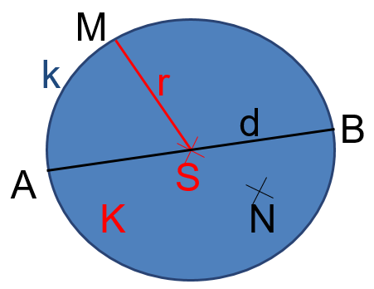

*S -* střed kruhu, *r -* poloměr kruhu

|AB| = *d* - průměr kruhu; *d = 2.r*

M, N - body kruhu, N vnitřní bod

***K (S, r)***

= kruh *K* se středem v bodě *S* a poloměrem *r*

Kružnice *k(S, r)* ohraničuje kruh *K(S, r).*

### Vzájemná poloha přímky a kružnice

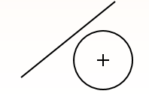

**Vnější přímka**

**-** přímka, která **nemá** s kružnicí **žádný společný bod**

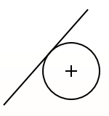**Tečna**

- přímka, která má s kružnicí **jeden společný bod**

Tečna je vždy v bodě dotyku kolmá na poloměr kružnice.

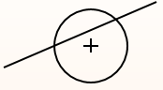**Sečna**

- přímka, která má s kružnicí **dva společné body**

**Sestrojení tečny ke kružnici:**

1. Bod dotyku leží na kružnici

**Úkol:**

Sestrojte kružnici *k(S; 2,5 cm).* Na kružnici *k* zvolte bod *T*. Sestrojte tečnu, která je tečnou kružnice v bodě T.



1. Bod dotyku leží mimo kružnici

**Příklad:**

Je dána kružnice k(S; 3 cm). Na polopřímce SX zvolte bod M, tak aby ISMI = 5 cm. Z bodu M sestrojte tečnu ke kružnici, najděte bod dotyku T.

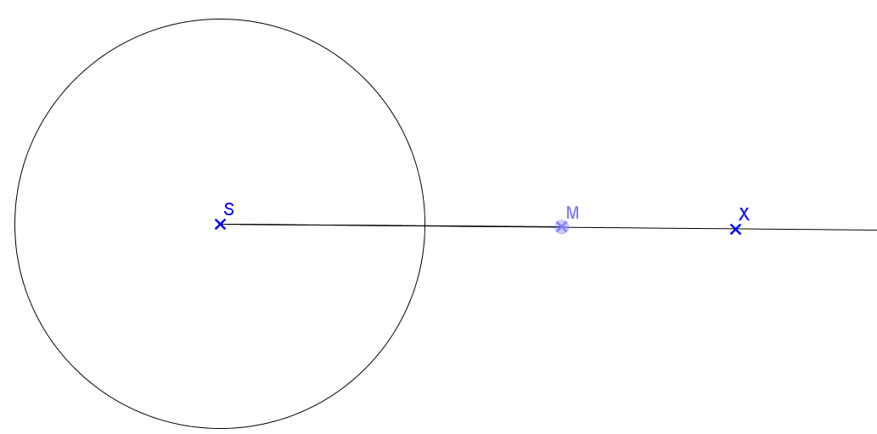

K řešení použijeme Thaletovu kružnici. Hledáme bod dotyku tečny, aby tečna splňovala podmínku, že je v bodě dotyku kolmá na poloměr, musí bod dotyku T ležet na Thaletově kružnici, body S a M tvoří krajní body průměru.

Nejprve tedy najdeme střed úsečky SM – bod P. Dále sestrojíme Thaletovu kružnici se středem P a poloměrem MP. Bod dotyku T je průsečíkem obou kružnic. Úloha má dvě řešení.

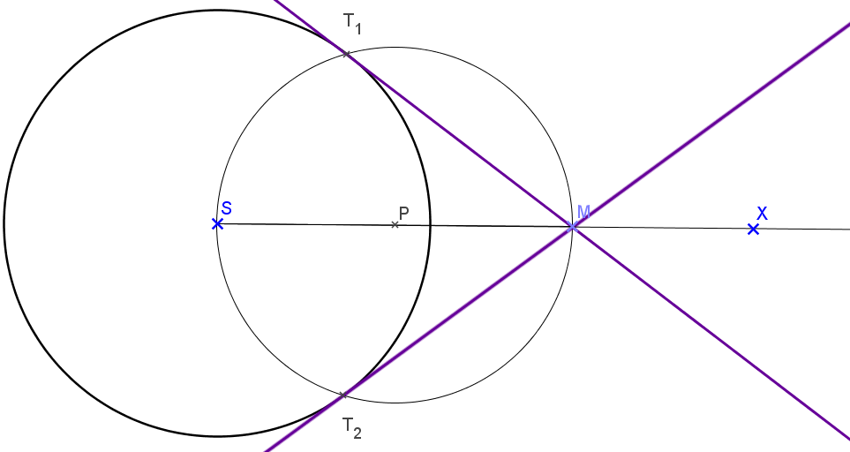

**Úkol:**

Je dána kružnice k a bod M. Z bodu M sestrojte tečnu ke kružnici, najděte bod dotyku T.

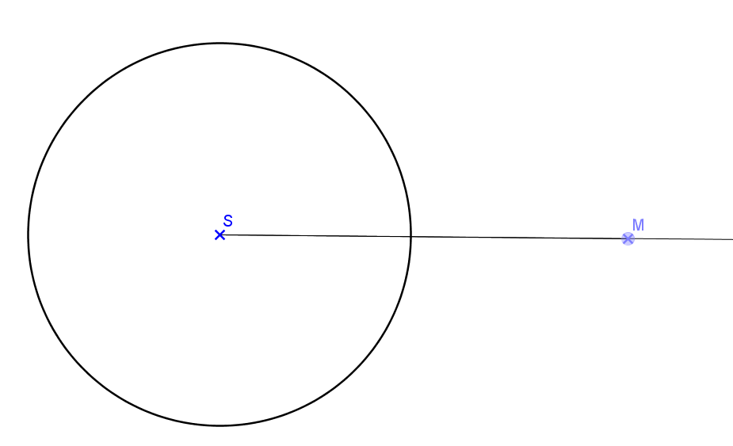

### Vzájemná poloha dvou kružnic

1. **soustředné kružnice**

= kružnice, které mají společný střed - nemají žádný společný bod.

*S1*=*S2* ∧ *r1 > r2* ⇒ *k1 ∩ k2 = θ*

|S1S2| = 0 cm

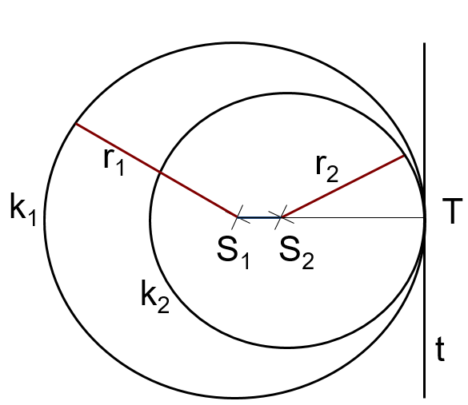

1. kružnice **mají** **vnitřní dotyk**.

**mají jeden společný bod T**;T je bod dotyku kružnic se společnou tečnou *t.*

|S1S2| = r1 - r2

1. kružnice **mají vnější dotyk**.

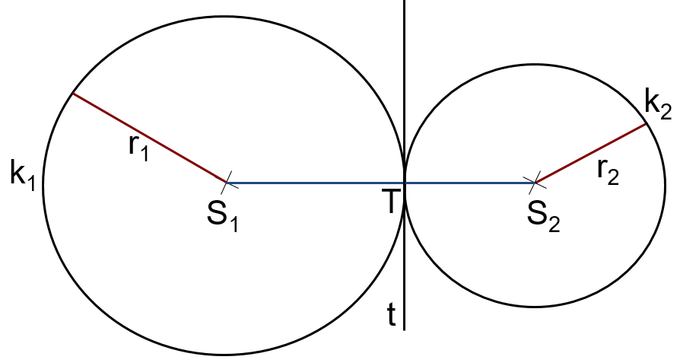**mají jeden společný bod T**;T je bod dotyku kružnic se společnou tečnou *t.*

r1 + r2 = |S1S2|

1. kružnice **nemají žádný společný bod.**

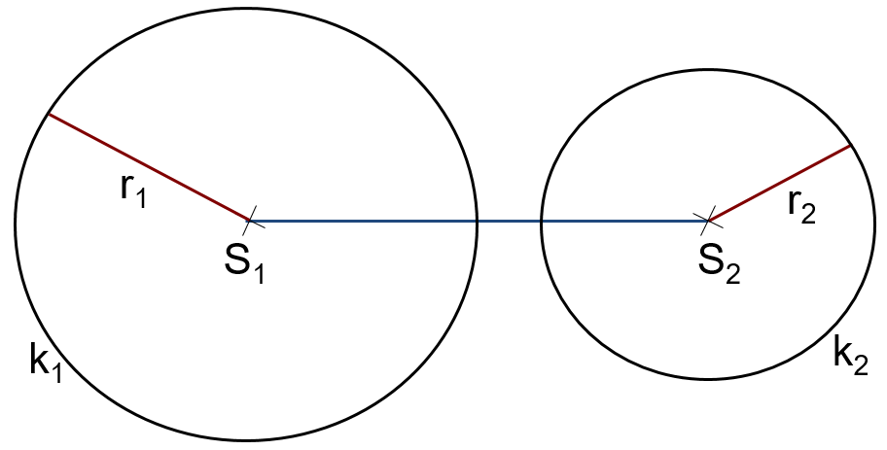 r1 - r2 <r1 + r2 < |S1S2|

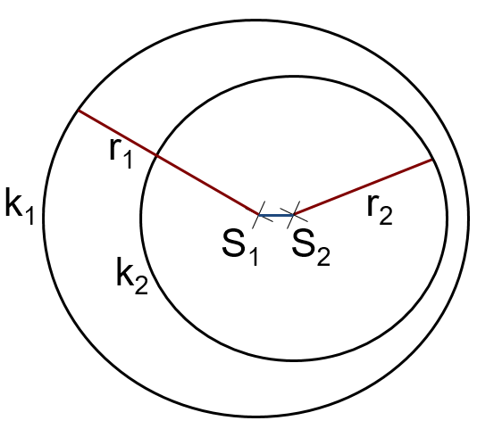

|S1S2| < r1 - r2

# Několik úloh závěrem:

1. Sestrojte trojúhelník, je-li dáno:
2. a = 3 cm, b = 6 cm,  = 30°
3. c = 7,2cm,  = 60°,  = 15°
4. c = 8 cm,  = 45°,  = 70°
5. Sestrojte trojúhelník ABC, je-li dáno:
6. a = 4,2 cm, va = 5 cm,  = 30°
7. c = 3,8 cm, b = 5,1 cm, tc = 5,1 cm
8. * b = 3 cm, tc = 2,5 cm, ta = 4 cm

(Návod: Využijte vlastnosti těžiště.)

# Geometrická zobrazení

## Osová souměrnost

Definice:

Je dána přímka o. Osová souměrnost s osou o je shodné zobrazení O(o), které přiřazuje:

každému bodu X neležícímu na ose o bod X’ tak, že přímka o je osou úsečky XX’, každému bodu Y ležícímu na ose o bod Y’ = Y . Osová souměrnost je jednoznačně určena osou souměrnosti.

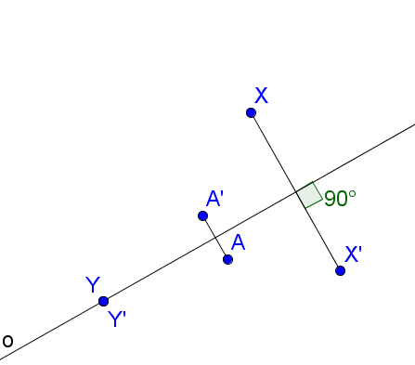

## Středová souměrnost

Definice: je dán bod S. Středová souměrnost se středem S je shodné zobrazení S(S), které přiřazuje:

1. každému bodu X ≠ S bod X´ tak, že bod S je středem úsečky XX´,

2. bodu S bod S´ = S

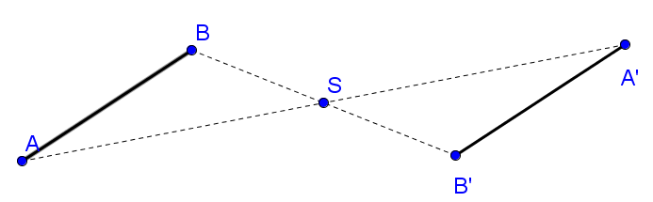

středová souměrnost je jednoznačně určena středem S souměrnosti